QD222B系列控制系统说明书V1.5.23
No. 10404206
安全指示
1）在安装或使用本产品前，使用者必须详细阅读本操作手册。
2）本产品须由受过正确训练的人员来安装或操作。安装作业时必须关闭所有电源，切记不可带电操作。
3）所有标有符号的指示，必须特别注意并按照说明书上的执行，以免造成不必要的损害。
4）为安全起见，禁止以延长线作电源座供应二项以上的电器产品使用。
5）在连接电源线时，必须确定工作电压符合本产品标识中规定的额定电压值。
6）请不要在日光直接照射的场所、室外及室温45℃以上或0℃以下的场所操作。
7）请不要在暖气（电热器）旁、有露水的场所及在相对湿度10%以下或90%以上的场所操作。
8）请不要在灰尘多的场所、具有腐蚀性物质的场所及有挥发性气体的场所操作。
9）请注意所有电源线、信号线、接地线等接线时不要受压或过度扭曲，以确保使用安全。
10）电源线的接地端须以适当大小的导线和接头连接到生产工厂的系统地线，此连接必须被永久固定。
11）所有可转动的部分，必须以所提供的零件加以防范露出。
12）在安装完成第一次开电后，先关闭切线功能以低速操作缝纫机并检查转动方向是否正确、运转是否稳定。
13）在进行以下操作前，请先关闭所有电源：
1.在控制箱与马达上插拔任何连接插头时。
2.穿针线时。
3.翻抬缝纫机机头时。
4.修理或做任何机械上的调整时。
5.机器闲置不用时。
14）修理或高层次的保养工作，仅能由受过训练的机电技师来执行。
所有维修用的零件，须由本公司提供认可，方可使用。
15）使用本产品请远离高频电磁波和电波发射器等，以免所产生的电磁波干扰伺服驱动装置而发生误动作。
16）请不要以不适当物体来敲击或撞击本产品及各装置。
保修期限
本产品保修期限为购买日期起一年内或出厂月份起两年内。
保修内容
本产品在正常情况使用且无人为操作失误的前提下，于保修期间无偿为客户维修使能正常操作。
但以下情况于保修期间将收取维修费用：
1.不当使用包括误接高压电源、将产品移做其它用途、自行拆卸、维修、更改、或不依规格范围使用、进水进油及插入异物于本产品。
2.火灾、地震、闪电、风灾、水灾、盐蚀、潮湿、异常电压及其它天灾或不当场所造成的损害。
3.客户购买后摔落本产品，或客户自行运输（或托付运输公司）造成的损害。
* 本产品在生产及测试上皆尽最大努力和严格控制使其达到高品质及高稳定的标准，但外部的电磁或静电干扰或不稳定的供应电源，仍可能对本产品造成影响或损害，因此操作场所的接地系统一定要确实做好，并建议用户安装故障安全防护装置（如漏电保护器）。

1 按键显示及操作说明
1.1 主界面说明

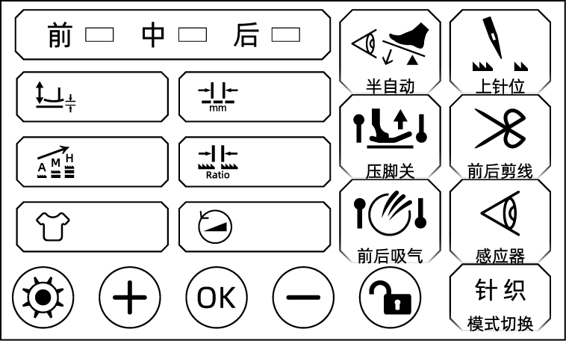

名称 | 按键 | 注明
设置键 |  | 若点击，进入参数设置界面。
加键 |  | 若点击，增加数据。  若长按，连续增加数据。
OK键 |  | 若点击，保存设置的参数。
减键 |  | 若点击，减少数据。  若长按，连续减少数据。
锁屏键 |  | 若点击，切换锁屏、解锁。
模式切换键 | 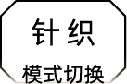 | 若点击，可实现针织T恤模式，牛仔模式，夹克西裤模式，弹力布模式，无纺布料模式的切换。
压脚高度键 | 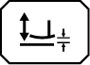 | 若点击，调节压脚高度数值。  若长按，进入压脚高度相关参数界面。
牙齿高度键 | 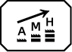 | 若点击，调节牙齿高度数值。  若长按，进入牙齿高度相关参数界面。
针距键 | 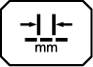 | 若点击，调节针距数值。  若长按，进入针距相关参数界面。
差动键 | 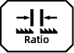 | 若点击，调节差动数值。  若长按，进入差动相关参数界面。
停针位键 | 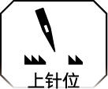 | 若点击，可实现上、下停针位的切换。
模式选择键 | 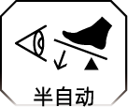 | 若点击，实现以下4个模式的循环切换：  1.全人工  2.自由缝  3.半自动  4.全自动  若长按，进入模式相关参数设置界面。
剪刀键 |  | 若点击，实现剪线关闭、前剪线开、后剪线开、前后剪线开的循环切换。  若长按，进入剪线相关参数设置界面。
吸气键 |  | 若点击，实现吸气关闭，前吸气开，后吸气开，前后吸气开的循环切换。  若长按，进入吸气相关参数设置界面。
抬压脚键 | 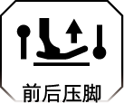 | 若点击，实现自动抬压脚关闭、前抬、后抬、前后抬的循环切换。  若长按，进入压脚相关参数设置界面。
感应器键 | 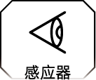 | 若点击，查看传感器的实时感应值和当前阈值。  若长按，进入传感器灵敏度调节界面。  在参数界面下，若长按，则将该参数保存为用户参数模式。

1.2 操作说明
在主界面中长按差动键，进入差动调试界面。
No. | 显示 | 范围 | 初始值 | 说明与备注 | 参数
1 | 差动调试 |  |  | 点击一次，差动走动一步。
2 | 差动调节切换速度 | 5-1500 | 200 |  | P145
3 | 差动调节响应速度 | 5-1500 | 600 |  | P146
4 | 差动调节起始角 | 0-730 | 640 |  | P147
5 | 差动调节单步角度 | 0-140 | 66 |  | P148
在主界面中长按针距键，进入针距调试界面。
No. | 显示 | 范围 | 初始值 | 说明与备注 | 参数
1 | 针距调节起始角度 | 0-870 | 710 |  | P156
2 | 针距调节切换速度 | 5-1500 | 200 |  | P157
3 | 针距调节离合角度 | 0-140 | 66 |  | P158
4 | 针距调节离合速度 | 5-1500 | 200 |  | P159
5 | 针距调节主轴速度 | 20-100 | 50 |  | P160
在主界面中短按设置键，再点击调试参数。
No. | 显示 | 范围 | 初始值 | 说明与备注 | 参数
1 | 测试速度 | 200-6000 | 5500 |  | P52
2 | 测试工作时间 | 1-250 | 50 |  | P53
3 | 测试停止时间 | 1-250 | 50 |  | P54
4 | 测试B:功能跑合 | 0-1 | 0 |  | P56
5 | 缝台保护 | 0-1 | 1 |  | P58
6 | 压脚保护 | 0-1 | 1 |  | P59
7 | 手动上定位调整 | 0-2399 |  |  | P72
8 | 手动下定位调整 | 0-2399 |  |  | P73
9 | 信息查询 | N1-N12 |  | N1：电控软件版本  N2：面板软件版本  N3：转速  N4：脚踏板AD  N5：驱动软件版本  N6：上机械角度  N7：母线电压AD值  N8：差动零点信号  N9：面板子版本号  N12：默认值表版本号 | P74
10 | 零点角度设置 |  |  |  | P77
11 | 用户机型 |  |  |  | P88
12 | 步进原点 | -4800～4800 | 0000 | 需将P131（步进电机锁定）关闭。 | P130

2 参数表
参数项 | 中文说明 | 范围 | 初始值 | 内容值名称说明与备注
P01 | 最高转速 | 200-7000 | 5500
P02 | 停针定位选择 | 0-1 | 0 | 0：上停针  1：下停针
P03 | 剪线速度 | 200-7000 | 5200 | 有剪线功能时：前传感器触发启动和后传感器信号结束时（剪线前）的速度设置。
P04 | 启动模式 | 0-1 | 0 | （全自动模式下有效）  0：自动模式  1：脚控模式（前感应+脚踏板前踏启动）
P05 | 自动半自动模式 | 0-1 | 1 | （P-06开启时）  0：自动（配合P-04使用）  1：半自动（脚控模式）
P06 | 自动感应开关 | 0-1 | 1 | 0：关闭（全人工模式开启）  1：开启（实现自动/半自动模式，与P-05项匹配使用）
P07 | 自动剪线 | 0-3 | 3 | 0：关闭  1：前开（中间传感器接收到信号时剪线）  2：后开（后传感器接收信号结束后剪线）  3：前后开
P08 | 自动吸气 | 0-3 | 3 | 0：关闭  1：前开  2：后开  3：前后开
P09 | 自动拉布 | 0-2 | 0 | 0：关闭  1：缝中拉布  2：缝后拉布
P10 | 自动抬压脚 | 0-3 | 0 | 0：关闭  1：前开（前传感器接收到信号时）  2：后开（后传感器信号结束时）  3：前后开
P11 | 缝中抬压脚 | 0-1 | 0 | （全人工/半自动模式下有效）  0：关闭  1：开启（停车时自动抬压脚）
P12 | 剪线后抬压脚 | 0-1 | 0 | 0：关闭  1：开启
P13 | 半反踏抬压脚 | 0-2 | 0 | （全人工/半自动模式下有效）  0：半反踏&反踏抬  1：不抬  2：反踏抬
P14 | 手动吸气 | 0-2 | 1 | 0：不吸  1：后吸  2：前后吸
P15 | 机头灯亮度 | 0-4 | 3 | 0：熄灭  1→4：亮度等级，数字越大越亮。
P16 | 低气压模式 | 0-1 | 0 | 0：关闭  1：开启
P17 | 连续缝制开关 | 0-1 | 0 | 0：关闭  1：开启
P18 | 恒速剪线开关 | 0-1 | 0 | 0：关闭（完成后剪线前不执行P-03项的速度）  1：开启（前后剪线的速度固定为P-03项的速度）
P19 | 后踏吸气 | 0-2000 | 0 | 数字越大，时间越长。
P20 | 剪线后停针位选择 | 0-1 | 0 | 0：上停针  1：下停针
P22 | 前接收器E#开关 | 0-1 | 0 | 0：关闭（关闭前传感器，脚踏板直接启动)  1：开启（打开前传感器，传感器信号+脚踏板启动）
P23 | 间歇吸气吸时间 | 1-600 | 20 | 数字越大，时间越长。
P24 | 间歇吸气停时间 | 0-600 | 10 | 0：为无间歇吸气  前吸气关闭时间（P-46项设置为“1”时配合使用有效）。
P25 | 吸风同步（P16=1） | 0-2000 | 200 | 布边吸风同步时间（P-16设置为“1”时配合使用有效）。
P26 | 两传感器间针数 | 1-600 | 100 | 循环周期参数：在一个周期内后传感器接收到信号后才能连续运行，否则一个周期停止。
P27 | 前剪线延迟针数 | 0-50 | 3 | 数值越小越提前，线头预留越长（中传感器触发）。
P28 | 后剪线延迟针数 | 0-50 | 3 | 数值越小越提前，结尾线头越短（后传感器触发）。
P30 | 前吸气关闭延时 | 0-2000 | 100 | 数值越小，关闭越快。
P31 | 后吸气关闭延时 | 100-5000 | 200 | 数值越小，关闭越快。
P35 | 停车延迟针数 | 1-99 | 1 | 布过完传感器后几针自动停车（后剪线关闭状态有效）。
P36 | 前传感器响应时间 | 0-990 | 45 | 数值越小反应越快，数值越大反应越慢。
P37 | 前传感器灵敏度 | 10-900 | 300 | 为适应不同布料设定前传感器的透布强度。
P38 | 中间传感器灵敏度 | 10-900 | 215 | 为适应不同布料设定中传感器的透布强度。
P39 | 前抬压脚保持时间 | 50-2000 | 200 | （全自动/半自动模式下）  数值越大，保持时间越长。
P40 | 后抬压脚启动时间 | 0-2000 | 120 | 后自动抬压脚启动时间，数值越小反应越快。
P41 | 压脚全始出力时间 | 10-990 | 100 | 数值越大压脚抬的越高（注：不能太高）。
P42 | 压脚出力周期信号(%) | 10-90 | 25 | 压脚动作时，以周期性省电输出，避免电磁铁发烫。
P43 | 压脚下放时间 | 10-990 | 100 | 压脚下放时序的动作时间。
P44 | 压脚保护时间 | 1-120 | 5 | 中途停车抬压脚、剪线后停车自动抬压脚、反踏抬压脚后保持时间到后强制关闭到后强制关闭。
P45 | 剪线时间 | 10-990 | 30 | 时间越长，剪线力度越大。
P46 | 连续送布吸气 | 0-2 | 0 | 0：不吸气  1：长吸气  2：同步吸气
P47 | 计件数 |  | 0
P48 | 开机找上定位 | 0-1 | 0 | 0：关闭  1：开启
P50 | 上定位调整 | 0-2399 | 4 | 与P-72项设置同步。
P51 | 下定位调整 | 0-2399 | 14 | 与P-73项设置同步。
P52 | 测试速度 | 200-6000 | 5500
P53 | 测试工作时间 | 1-250 | 50
P54 | 测试停止时间 | 1-250 | 50
P55 | 测试A:持续运行 | 0-1 | 0 | 0：关闭  1：开启
P56 | 测试B:含功能运行 | 0-1 | 0 | 0：关闭  1：开启
P57 | 测试C:启停运行 | 0-1 | 0 | 0：关闭  1：开启
P58 | 缝台保护 | 0-1 | 1 | 0：关闭  1：开启
P59 | 压脚保护开关 | 0-1 | 1 | 0：关闭  1：开启
P60 | 电动/气动 | 0-1 | 0 | 0：电动  1：气动
P61 | 后踏剪线开关 | 0-7 | 0 | 0：全关  1：全人工开  2：半自动开  3：全自动开  4：全人工和半自动开  5：半自动和全自动开  6：全人工和全自动开  7：全人工和半自动和全自动开
P63 | 语言选择 | 0-2 | 1 | 0: 英文  1：中文  2：土耳其语
P64 | 前发射管强度 | 0%-100% | 80%
P65 | 中发射管强度 | 0%-100% | 80%
P66 | 后发射管强度 | 0%-100% | 80%
P67 | 后传感器灵敏度 | 10-900 | 375 | 为适应不同布料设定后传感器的透布强度。
P69 | 后感应缓响应时间 | 0-3000 | 0 | 在缝制网格布的情况下可以调节此项，以达到想要的效果。
P70 | 机型选择 | 0-2 | 0 | 0：横刀机型  1：侧刀机型  2：倒回缝
P71 | 最高限速 | 200-6500 | 6000
P72 | 手动上定位调整 | 0-2399 |  | 从手轮方向看，顺时针转动手轮转到上定位，点击S键保存当前数值为下定位，只可微调。
P73 | 手动下定位调整 | 0-2399 |  | 从手轮方向看，顺时针转动手轮转到下定位，点击S键保存当前数值为下定位，只可微调。
P74 | 查询参数 | N1-N5 |  | N1：电控软件版本  N2：面板软件版本  N3：转速  N4：脚踏板AD  N5：驱动软件版本
P76 | 密码设置 | 0000-9999 | 0000
P77 | 零点角度设置 |  | 0
P78 | 吸风桶类型 | 0-2 | 0 | 0：有刷  1：无刷  2：气阀
P80 | 针杆护罩保护 | 0-1 | 1 | 0：关闭  1：开启
P81 | 电磁铁保护 | 0-1 | 1 | 0：关闭  1：开启
P82 | 报警件数 | 0-9999 | 0
P83 | 待机显示件数 | 0-1 | 0 | 0：关闭  1：开启
P84 | 计件模式选择 | 0-1 | 0 | 0：增序  1：减序
P85 | 计件剪线次数 | 0-50 | 1
P86 | 语音音量 | 0-5 | 4
P87 | 语音播报选择 | 0-1 | 1 | 0：关闭  1：开启
P88 | 用户机型 |  | 0
P90 | 语音芯片选择 | 0-4 | 4
P91 | 后感应开关 | 0-1 | 1 | 0：关闭  1：开启
P92 | 开机语选择 | 0-11 | 0
P94 | 薄料透光度 | 1-800 | 20
P95 | 普通料透光度 | 1-800 | 200
P96 | 网格料透光度 | 1-800 | 50
P97 | 特殊料检测针数 | 0-50 | 0
P98 | 剪线速度开关 | 0-3 | 0 | 0：关闭  1：前开  2：后开  3：前后开
P99 | 前剪线保护 | 0-1 | 0 | 0：关闭  1：开启
P100 | 缝制布料类型 | 0-2 | 0 | 0：普通料  1：薄料  2：网格料
P101 | 前感应识别信号差 | 0-50 | 10
P102 | 中感应识别信号差 | 0-50 | 10
P103 | 后感应识别信号差 | 0-50 | 10
P104 | 踏板加速斜率 | 1-100 | 32
P106 | 后踏剪线次数 | 0-1 | 0
P108 | 电机类型 | 0-2 | 0
P111 | 感应粗调 | 0-20 | 0
P112 | 后剪线模式 | 0-1 | 0 | 0：关闭  1：开启
P113 | 短线头开关 | 0-1 | 0 | 0：关闭  1：开启
P114 | 前短线头针数 | 0-50 | 22
P115 | 后短线头针数 | 0-50 | 0
P129 | 步进电机开关 | 0-1 | 1 | 0：关闭  1：开启
P130 | 步进原点 | -4800～4800 | 0000 | 需将P131步进电机锁定关闭。
P131 | 步进电机解锁 | 0-1 | 0 | 0：锁定  1：松开
P132 | 步进最大电流 | 20-60 | 50 | （*100mA）步进电机运行时的最大电流。
P133 | 步进保持电流 | 5-30 | 20 | （*100mA） 压脚抬起时的步进电机保持电流大小（即压脚保持力度）。
P134 | 牙齿到剪线速度 | 5-1500 | 1200
P135 | 剪线起始角度 | -2400～2400 | 370
P136 | 剪线速度 | 5-1500 | 1200
P137 | 剪线角度 | 0-730 | 400
P138 | 剪线回程速度 | 5-1500 | 600
P139 | 步进电机到原点速度 | 5-1500 | 200
P140 | 剪线到牙齿的速度 | 5-1500 | 700
P142 | 压脚抬起速度 | 5-1500 | 400
P144 | 压脚下放速度 | 5-1500 | 200
P145 | 差动调节切换速度 | 5-1500 | 200
P146 | 差动调节响应速度 | 5-1500 | 600
P147 | 差动调节起始角度 | 0-730 | 640
P148 | 差动调节单步角度 | 0-140 | 66
P153 | 前剪线时机微调 | 0-100 | 10 | 此项参数的用于在主轴电机在高速与低速情况下，缝制布料的线头长度的一致性（不可轻易修改）。
P154 | 步进锁定电流 | 1-12 | 4
P155 | 步进调试保持时间 | 0-300 | 10
P156 | 针距调节起始角度 | 0-870 | 710
P157 | 针距调节切换速度 | 5-1500 | 200
P158 | 针距调节离合角度 | 0-140 | 66
P159 | 针距调节离合速度 | 5-1500 | 200
P160 | 针距调节主轴速度 | 20-100 | 50
P163 | 后轻抬延迟针数 | 0-50 | 0
P164 | 压脚轻抬开关 | 0-3 | 0 | 0：关闭  1：前开  2：后开  3：前后开
P165 | 压脚轻抬检测针数 | 0-50 | 2
P166 | 压脚轻抬角度 | 0-600 | 200
P167 | 压脚轻抬速度 | 5-1500 | 100
P168 | 压脚轻抬下放速度 | 5-1500 | 100
P169 | 布料模式 | 0-4 | 0 | 0：针织T恤模式  1：牛仔模式  2：夹克西裤模式  3：弹力布模式  4：无纺布模式
P170 | 针织T恤最高转速 | 200-7000 | 5500
P171 | 针织T恤牙齿高度 | 0-300 | 60
P172 | 针织T恤差动比例 | 0-30 | 6
P173 | 针织T恤针距大小 | 0-50 | 10
P174 | 针织T恤压脚高度 | 0-10 | 6
P175 | 牛仔布最高转速 | 200-7000 | 5500
P176 | 牛仔布牙齿高度 | 0-300 | 120
P177 | 牛仔布差动比例 | 0-30 | 12
P178 | 牛仔布针距大小 | 0-50 | 20
P179 | 牛仔布压脚高度 | 0-10 | 6
P180 | 夹克西裤最高转速 | 200-7000 | 5500
P181 | 夹克西裤牙齿高度 | 0-300 | 180
P182 | 夹克西裤差动比例 | 0-30 | 18
P183 | 夹克西裤针距大小 | 0-50 | 30
P184 | 夹克西裤压脚高度 | 0-10 | 6
P185 | 弹力布最高转速 | 200-7000 | 5500
P186 | 弹力布牙齿高度 | 0-300 | 240
P187 | 弹力布差动比例 | 0-30 | 24
P188 | 弹力布针距大小 | 0-50 | 40
P189 | 弹力布压脚高度 | 0-10 | 6
P190 | 无纺布最高转速 | 200-7000 | 5500
P191 | 无纺布牙齿高度 | 0-300 | 300
P192 | 无纺布差动比例 | 0-30 | 30
P193 | 无纺布针距大小 | 0-50 | 50
P194 | 无纺布压脚高度 | 0-10 | 6

3 错误代码表
错误码 | 内容 | 对策
NC | 通讯异常 | 关闭系统电源，检查面板连接器是否松动或断开。排除后仍有此故障，则检查主控芯片供电电源指示灯是否正常电亮。若异常，请更换电控。
E01 | 系统过压 | 请切断电源，确认电源电压是否正确。
E02 | 系统欠压 | 请切断电源，确认电源电压是否正确。
E03 | 通讯异常 | 请切断电源，确认连接器是否连接在操作面板上，以及电缆情况。
E05 | 控诉器故障 | 请切断电源，确认控诉器是否正确连接在电控上。
E07 | 电机堵转 | 请旋转手轮，确认主轴电机是否锁定。报警后转动手轮45°可自动消除报警。请确认电机的编码器电缆和电机的电源电缆是否正常连接。
E09 | 定位器信号异常 | 请切断电源，检查电控上的定位信号板的连接是否松动，或手轮安装位置是否规范，将其恢复正常后重启系统。
E10 | 电磁铁过流保护 | 请切断电源，检查机头的电磁铁/电磁阀是否发生损坏，线头裸露，短路等问题，将其恢复正常后重启系统。
E11 | 无法找到上定位 | 请切断电源，检查电控上的定位信号板的连接是否松动，或手轮安装位置是否规范，将其恢复正常后重启系统。
E12 | 未插入定位器 | 请切断电源，检查电控上的定位信号板的连接是否松动，或手轮安装位置是否规范，将其恢复正常后重启系统。
E14 | 编码器信号异常 | 请切断电源，检查电机编码器接口是否松动或脱落，将其恢复正常后重启系统。
E15 | 系统过流保护 | 请切断电源，确认电机供电电缆是否破损或异常连接，排除异常后重启。
E16 | 压脚位置不正确 | 检查压脚是否打开，压脚安全开关是否损坏，插座是否异常。
E17 | 缝台位置不正确 | 检查缝台是否打开，缝台安全开关是否损坏，插座是否异常。
E18 | 灯罩位置不正确 | 检查灯罩是否打开，灯罩安全开关是否损坏，插座是否异常。
E19 | 针距离合异常
E20 | 电机启动失败 | 请切断电源，确认电机的编码器电缆和电机的电源电缆是否正常连接。
E21 | 差动零点信号异常
E23 | 手动剪线锁定 | 轻触屏幕解除锁定，使用剪线功能时，尽可能避免超快速的连按手动剪线键的情况。
E42 | EEPROM读写故障 | 恢复出厂设置。
E92 | 剪线（压脚）步进电机过流 | 关闭系统电源，观察剪线（压脚）步进电机是否卡住。如卡住则先排除机头机械故障。如正确，检查剪线（压脚）步进电机接口是否松动或脱落，将其恢复正常后重启系统。
E94 | 剪线（压脚）步进电机编码器定位信号异常 | 关闭系统电源，观察剪线（压脚）步进电机是否卡住。如卡住则先排除机头机械故障。如正确，检查剪线（压脚）步进电机接口是否松动或脱落，编码器码盘是否有油，如果有请清理干净，将其恢复正常后重启系统。
E95 | 剪线（压脚）步进电机编码器信号异常 | 关闭系统电源，检查剪线（压脚）步进电机编码器接口是否松动或脱落，将其恢复正常后重启系统。
E96 | 剪线（压脚）步进电机启动失败 | 关闭系统电源，检查剪线（压脚）步进电机电源线接口，编码器接口是否松动或脱落，将其恢复正常后重启系统。
E97 | 剪线（压脚）步进电机堵转 | 关闭系统电源，观察剪线（压脚）步进电机是否卡住。如卡住则先排除机头机械故障。如正确，检查剪线（压脚）步进电机电源线接口，编码器接口是否松动或脱落，将其恢复正常后重启系统。

4 端口示意图
8P白色端口（LED、发射器）
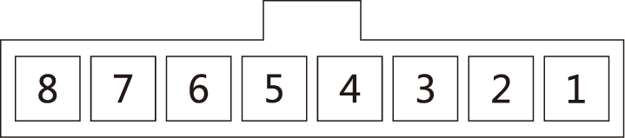
1：LED-，2：+5V，3：手动剪线，4：GND，5：中发，6：后发，7：前发，8：+5V

3P黑色端口（压脚位置感应）
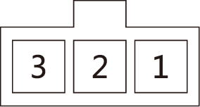
1：GND，2：信号，3：+5V
3P红色端口（缝台保护位置感应）
1：GND，2：信号，3：+5V

3P白色端口（一拖五小板感应）
1：GND，2：信号，3：+5V

2P黑色端口（前接收）
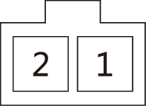
1：接收信号，2：+5V

2P红色端口（中接收）
1：接收信号，2：+5V

2P白色端口（后接收）
1：接收信号，2：+5V

6P白色端口（吸风）
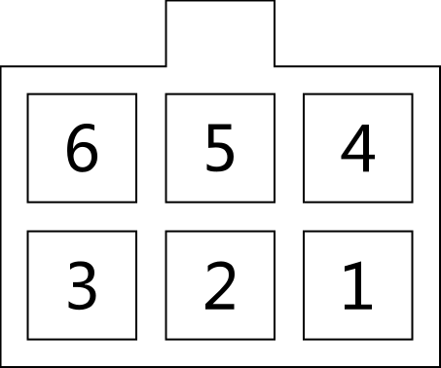
1.线辫吸风：1，4（+24V）
2.布边吸风：2，5（+24V）
3.松线：3，6（+24V）

